实验四 QTP实验

**一、实验目的**

1、理解和掌握自动化测试的基本原理和方法。

2、掌握QTP录制及回放测试脚本的方法。

**二、实验要求**

1、使用QTP对被测程序进行脚本录制和回放，掌握录制及回放的操作步骤。

2、掌握对测试脚本中相关测试数据的参数化方法。

**三、实验内容**

**进行学校官网中自助服务登录的测试。**

QTP进行功能测试的测试流程的五个步骤：

1.新建测试计划

打开QTP，然后file—new---test，新建一个测试计划。



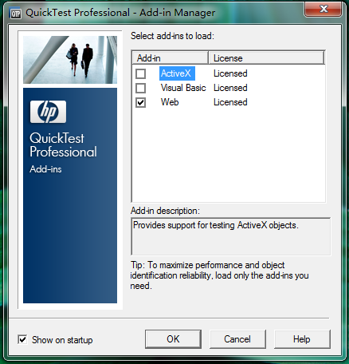

2.创建测试脚本

QTP能够自动的将测试人员的操作录制为脚本，然后方便的运行。

新建测试脚本

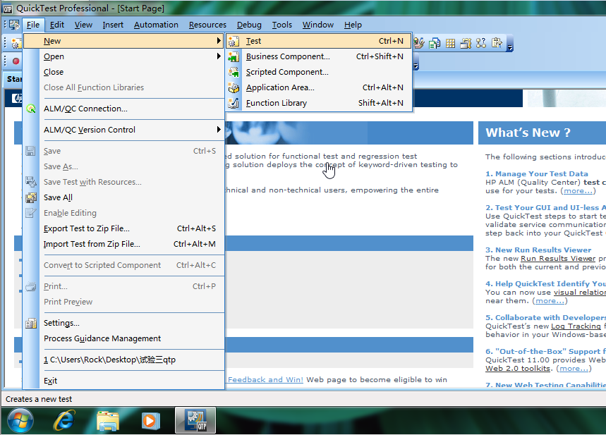

点击record，输入要测试的网站

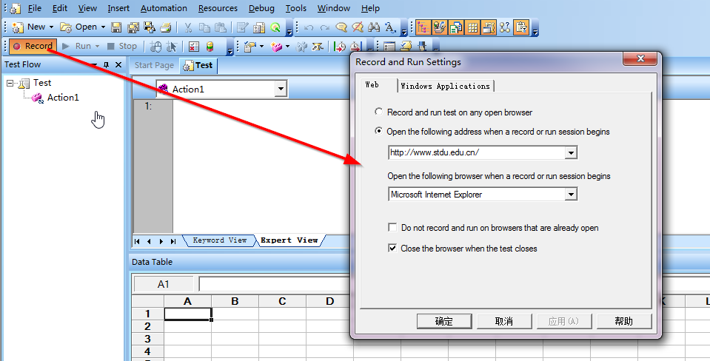

登录进入

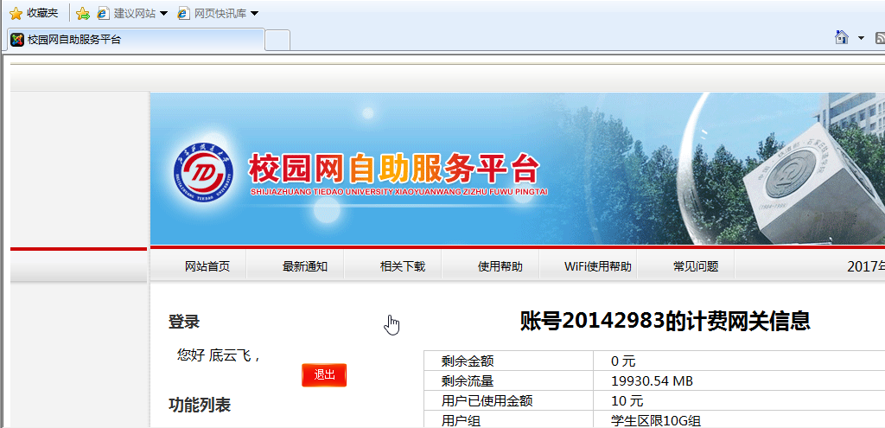

进行一些操作之后，退出登录，然后结束脚本录制。

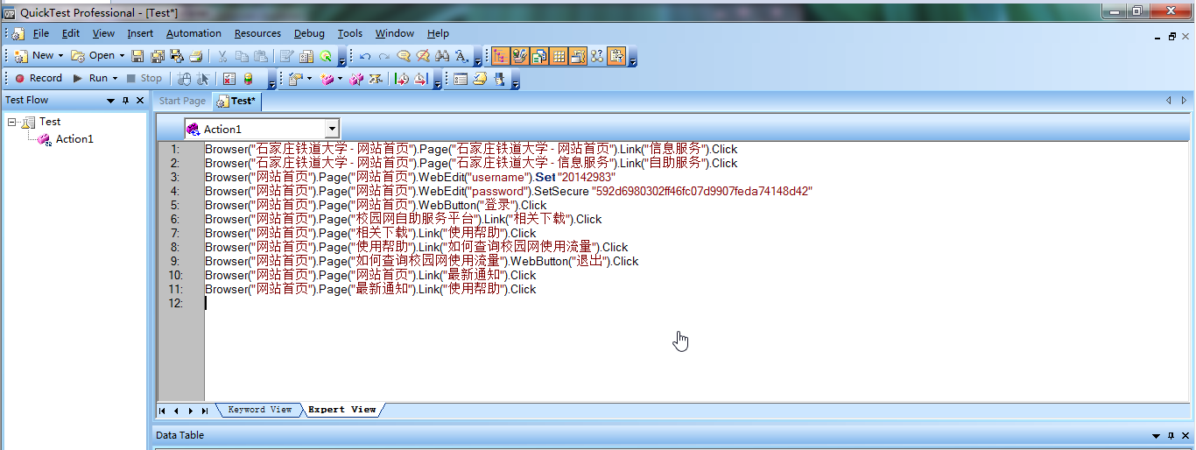

3.增强测试脚本的功能

录制脚本可以完成一些基本功能，增强测试脚本可以让测试人员增加一些功能，比如增加一些记录点，方便查看，或者将用户名密码参数化等等。

4.运行测试

QTP从录好的脚本第一行开始执行，按照操作的顺序一步一步进行执行，执行完成之后，会生成相应的测试报告。

运行脚本

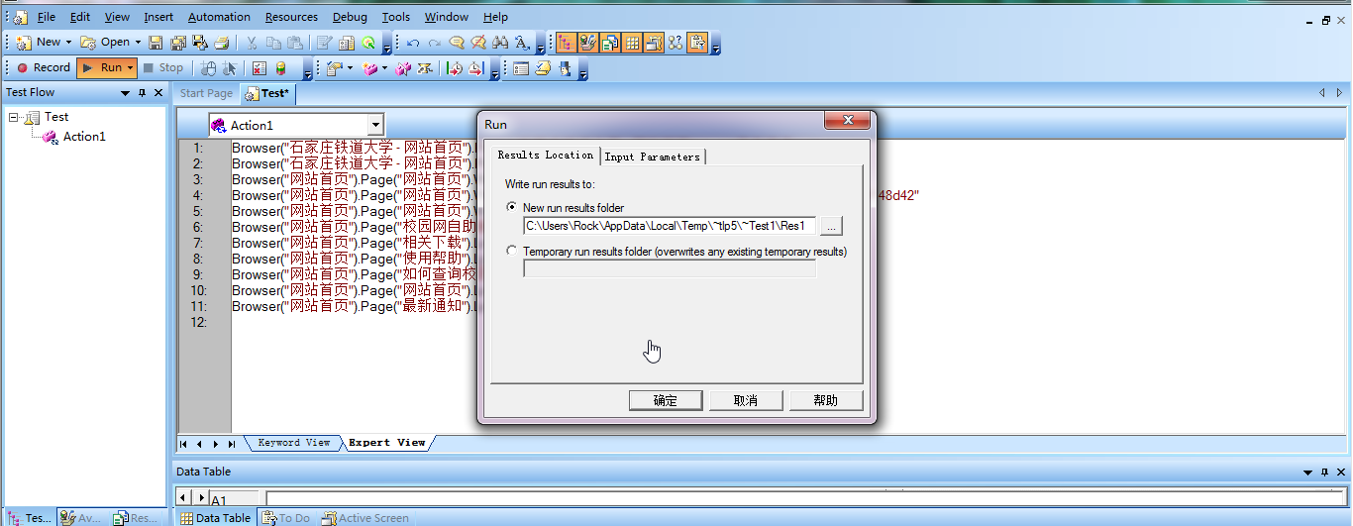

5.分析测试

运行结束后系统会自动生成一份详细完整的报告。

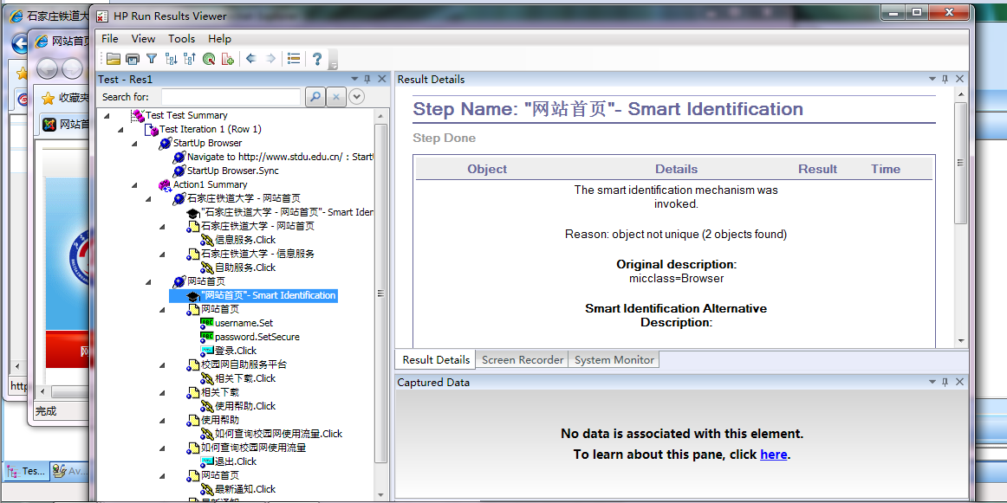

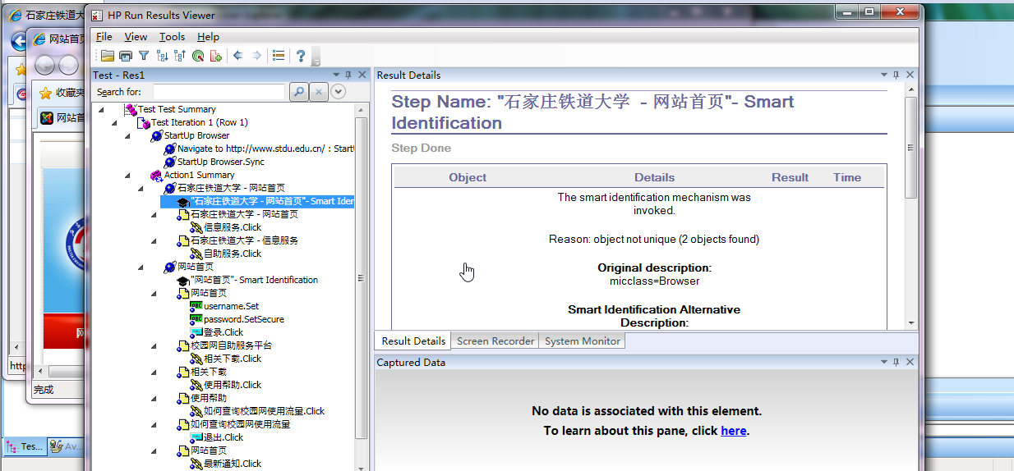

**四．心得体会**

通过这次QTP测试工具的简单使用，了解了QTP测试工具的简单使用方法，对于以后写网站时的测试打下了很好的基础，可以对个人写的网站进行一些简单的测试，增强网站的健壮性等等。